Samuel Biener, climatólogo de Meteored España, adelanta la previsión semanal
Meteored advierte de temperaturas de hasta 43 ºC en el comienzo de septiembre
- Se esperan noches tropicales y polvo sahariano, mientras que los chubascos y las tormentas podrían ganar protagonismo de cara al fin de semana
- Las temperaturas alcanzarán entre 40 y 43 ºC en varias capitales del interior peninsular, con anomalías de más de 4 ºC respecto a la media de principios de septiembre
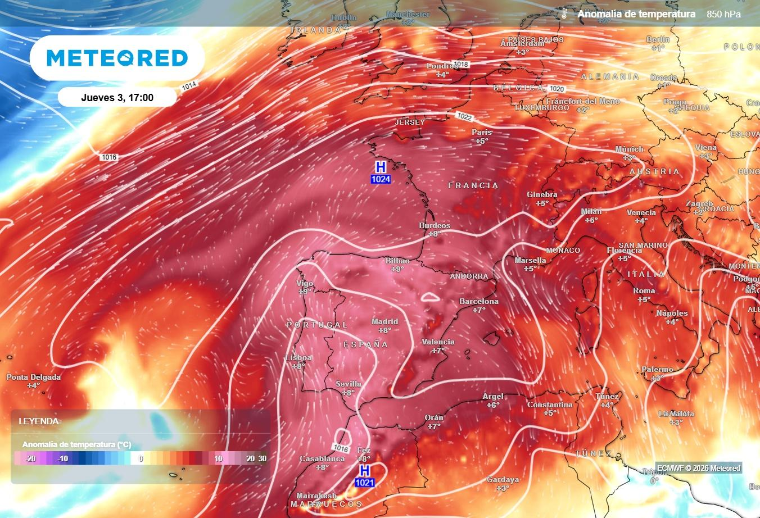
Un nuevo domo de calor afectará de lleno a España en el comienzo de septiembre. Anomalías térmicas previstas a 1500 metros para el próximo jueves. Fuente: Meteored.
Madrid, 31 de agosto de 2026. El inicio de septiembre llegará acompañado de un episodio de calor intenso en buena parte de España. Lejos de las temperaturas propias del comienzo del otoño climatológico, un nuevo domo de calor se instalará sobre el país entre el miércoles y el sábado, favoreciendo registros superiores a los 40 ºC en amplias zonas y noches especialmente cálidas. Según explica Samuel Biener, climatólogo de Meteored España, este episodio supondrá un nuevo repunte térmico tras el reciente descenso de temperaturas provocado por la llegada de una masa de aire polar.
Análisis de Samuel Biener, climatólogo de Meteored España
La situación atmosférica será similar a la de otros episodios de calor registrados en los últimos meses. Una potente dorsal favorecerá el calentamiento del aire por subsidencia, mientras que una bolsa de aire frío al oeste de la Península impulsará la entrada de aire cálido procedente del norte de África. Los modelos apuntan a que el viernes la isoterma de 28 ºC a unos 1.500 metros podría alcanzar el centro peninsular, un valor excepcionalmente elevado para comienzos de septiembre.
Septiembre arranca con temperaturas superiores a los 40 ºC en varias capitales españolas
Las temperaturas subirán de forma progresiva durante los primeros días de septiembre y alcanzarán su máximo entre el jueves y el viernes, cuando el domo de calor afectará a España. En varias capitales, como Badajoz, Córdoba, Sevilla, Toledo o Zaragoza, se podrían alcanzar entre 40 y 43ºC, mientras que otras zonas del interior se quedarán cerca de estos valores.
El episodio dejará esta semana anomalías térmicas superiores a 4ºC respecto a los registros medios de la época en áreas del centro, interior oriental y Pirineos. Además, la llegada de polvo sahariano provocará que los cielos se tornen turbios en el sur, sureste y Baleares y podrá limitar ligeramente el ascenso de temperaturas durante las horas centrales.
Las noches también serán especialmente cálidas, con noches tropicales en amplias zonas y temperaturas que podrían no bajar de los 25 ºC en puntos de Andalucía, el litoral mediterráneo, Baleares y Canarias. En el archipiélago canario, podrían superar los 35 ºC en Gran Canaria, con calima.. De cara al fin de semana, se espera un descenso progresivo de las temperaturas, especialmente en la vertiente atlántica.
La inestabilidad dejará algunos chubascos y tormentas dispersos
Aunque la dorsal mantendrá un tiempo estable en buena parte de España, se esperan algunas excepciones. Durante la semana podrían registrarse chubascos y tormentas dispersas en el norte, noreste, Pirineos y zonas montañosas del este, mientras que entre el miércoles y el jueves también podrían producirse aguaceros en Canarias.
De cara al fin de semana, aumenta la incertidumbre. El modelo europeo contempla el paso de una vaguada por el noroeste peninsular, un escenario que podría favorecer tormentas más extensas e intensas en el interior y norte del país.
 Síguenos en Telegram y en nuestro canal de Whatsapp
Amplía información con el artículo completo en:
El meteorólogo Samuel Biener: "Se acerca un domo de calor que dejará temperaturas de más de 40 ºC en España"
 | Samuel Biener  Climatólogo de Meteored |  | José Miguel Viñas  Meteorólogo de Meteored. |  |  | Francisco Martín  Coordinador de la RAM.
+ Expertos de Meteored
Para concertar entrevistas:  Actitud de Comunicación  91 302 28 60 |  |  |  | virginia.ayala@actitud.es

Sobre Meteored
Meteored se ha convertido en uno de los proyectos líderes sobre información meteorológica a nivel mundial con más de 20 años de experiencia. Actualmente nuestras predicciones, modelos y noticias se ofrecen por todo el mundo a través de distintos medios y plataformas. Debido a nuestra experiencia, calidad y dedicación, millones de personas confían en nosotros para planificar su día a día.
Meteored cuenta, además, con un equipo de redacción internacional, ubicado en varios países del mundo. Nuestros expertos en meteorología se encargan de mantenernos informados sobre los acontecimientos meteorológicos más importantes de hoy, así como de ilustrarnos y explicarnos las situaciones más significativas que están por llegar.

